将本压缩文件下的src部分转移到具体ros节点的工作即可运行

下面是一些说明

实验环境

Ubuntu 18.04 ros melodic

版本默认的python解释器为python2.7.

但是在运行过程中好像出现一些bug需要使用python3，所以安装了python3的版本，但是后期修改部分代码之后问题消失，不过还是沿用了python3的解释器。

需要安装的module numpy、opencv_python scipy matplot

只需要进行test_poisson.py 的运行，但是需要提前将abe_corr.npy table_smooth.npy生成并保存，可以在任意开发环境下进行具体程序的运行，然后生成保存即可。同时将该两部分放到节点目录下即可

代码修改部分如下

1. 图片载入路径，（全部修改成绝对路径，包括table_smooth,abe_corr）
2. 删除了图片展示的代码，只留下数据处理部分
3. 编写节点数据发送部分，即消息发布部分的代码

具体修改和编写均有相关注释

实验结果（左边是代码运行节点，右边是查看数据内容）  
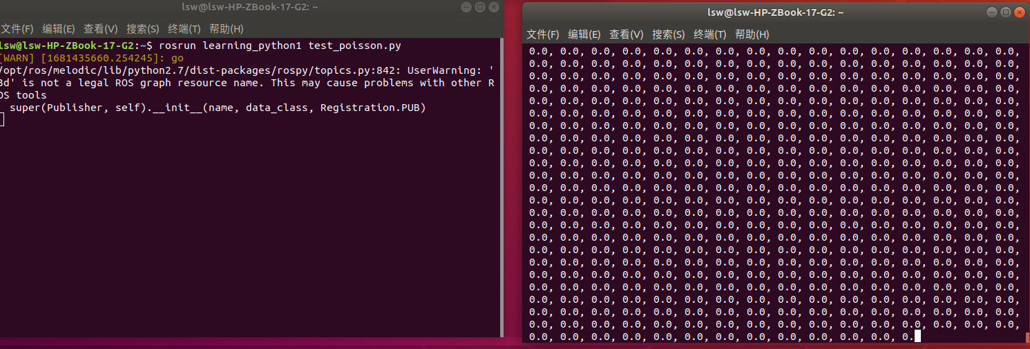

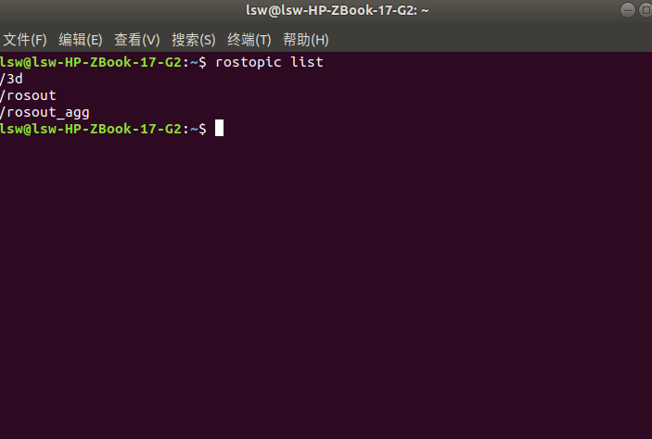  
  
  
同时也出现了我们定义的topic（3d）  
  
  
同时也出现了我们定义的发布节点（gel_3d）  
